

DISTANZA DELLA
NEBULOSA DEL GRANCHIO

G. Iafrate e M. Ramella
INAF - Osservatorio Astronomico di Trieste

Informazioni e contatti: http://vo-for-education.oats.inaf.it - iafrate@oats.inaf.it

1 Introduzione

La Nebulosa del Granchio (Crab Nebula - M1) è un resto di supernova visibile nella costellazione del Toro. La Nebulosa del Granchio corrisponde alla luminosa supernova “SN1054” osservata dagli astronomi cinesi e arabi nel 1054.
Il fatto che conosciamo l’anno dell’esplosione ci permette di calcolare la velocità di espansione della nube di gas e poi, paragonando le dimensioni lineari e angolari della nebulosa, ricavare la sua distanza.

2 La Nebulosa del Granchio

Osservata con un telescopio ottico (fig. 1), la Nebulosa del Granchio appare come una massa ovale di filamenti, che sono i resti della stella progenitrice.
Al centro della nebulosa c’è la pulsar “Crab Pulsar”, una stella di neutroni che ruota sul proprio asse ed emette lampi di radiazione elettromagnetica dalle onde radio ai raggi gamma.

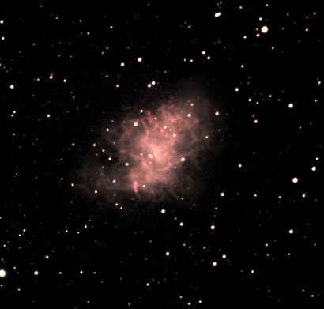

Fig. 1: Immagine della Nebulosa del Granchio.

All’inizio del 20° secolo l’analisi delle prime immagini fotografiche della nebulosa ha rivelato che la nebulosa era in espansione.
La ricostruzione a ritroso dell’espansione ha rivelato che la nebulosa dovrebbe essere diventata visibile dalla Terra circa 900 anni fa. Registri storici indicano che una nuova stella, così luminosa da essere visibile anche di giorno, è stata osservata nella medesima regione del cielo da astronomi cinesi e arabi nel 1054.
Data la grande distanza, la “nuova stella” visibile di giorno deve essere stata l’esplosione di una supernova.
Grazie alle osservazioni storiche del 1054, la Nebulosa del Granchio è diventata il primo oggetto celeste chiaramente correlato all’esplosione di una supernova.
La nebulosa è stata riscoperta, in modo indipendente, da Charles Messier nel 1758, come se stesse osservando una luminosa cometa. Messier ha infatti catalogato la Nebulosa del Granchio come il primo oggetto del suo catalogo di oggetti nebulari simili alle comete.
Nella nostra Via Lattea e nelle galassie vicine sono state osservate alcune decine di resti di supernova simili alla Nebulosa del Granchio. I più famosi sono i resti delle supernovae SN1006, SN1572 (osservata da Tycho), SN1604 (osservata da Keplero) e SN1987A (esplosa nella Grande Nube di Magellano).

Astronomia X

La Nebulosa del Granchio è un ottimo esempio di un oggetto astronomico che emette radiazione su tutto lo spettro elettromagnetico. In particolare, alcune delle sue caratteristiche sono osservabili solo a energie elevate, per esempio nei raggi X.
I raggi X sono assorbiti dall’atmosfera terrestre: per rivelarli gli astronomi devono posizionare i loro telescopi X in orbita attorno alla Terra: l’astronomia X è nata negli anni ’60, con il lancio del primo razzo con a bordo un rivelatore per raggi X. Da allora sono stati lanciati molti satelliti X che hanno mappato il cielo. L’astronomia X ha migliorato la nostra conoscenza delle pulsar (stelle di neutroni che ruotano molto velocemente sul proprio asse) e di molti altri oggetti astronomici come buchi neri e supernovae.

3 Aladin

Aladin è un atlante celeste interattivo per la visualizzazione di immagini digitali di qualsiasi parte del cielo. Con Aladin è possibile sovraimporre i dati dei cataloghi astronomici e accedere alle informazioni correlate.
Aladin è sviluppato e mantenuto dal Centre de Donnèes astronomiques de Strasbourg (CDS), è disponibile qui:
https://aladin.u-strasbg.fr/java/Aladin9.0.jar.
In questo esempio utilizziamo Aladin nella configurazione undergraduate (sviluppata nell'ambito del progetto europeo EuroVO-AIDA).

4 Dimensioni lineari della nebulosa

Il metodo più semplice per ottenere le dimensioni lineari della nebulosa è moltiplicare la velocità di espansione della nube di gas per il tempo passato dall’istante dell’esplosione.
Sappiamo, da misure spettroscopiche, che attualmente la Nebulosa del Granchio si sta espandendo con una velocità di circa 1500 km/s.
In questo esempio analizziamo un’immagine della Nebulosa del Granchio il più recente possibile e consideriamo la velocità di espansione costante. Questa semplificazione ci porta a ottenere un risultato approssimato, ma sufficientemente accurato per i nostri scopi.
Aprire Aladin e passare alla modalità “undergraduate", dal menu

modifica -> preferenze dell'utente -> profilo -> undergraduate.

Riavviare Aladin per rendere effettive le modifiche.
Aprire il pannello di selezione del server:

File -> Carica immagine astronomica ->
Server delle immagini di Aladin.

Nel campo “oggetto” inserire “M1” e cliccare “inoltra”. Appare la lista delle immagini disponibili (fig. 2): guardare la data delle immagini e caricare in Aladin quella più recente (ripresa nel 1998).

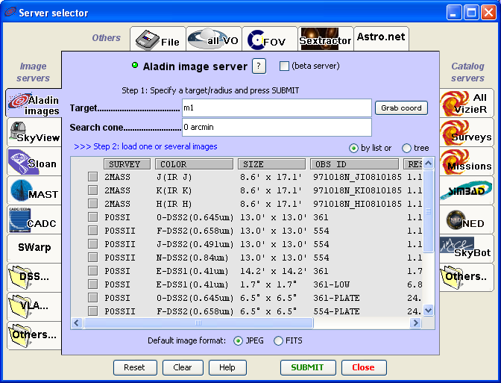

Fig 2: La finestra di selezione del server con l’elenco delle immagini disponibili.

Questa immagine della Nebulosa del Granchio verrà utilizzata nel passo successivo, per calcolare le dimensioni angolari della nebulosa. Per il calcolo delle dimensioni lineari è sufficiente sapere l’anno in cui l’immagine è stata ripresa.
Calcolare il tempo trascorso dall’istante dell’esplosione nel 1054:

(1998 - 1054) yr = 944 yr = 2.97 · 10¹⁰ s.

Moltiplicare questo valore per la velocità di espansione della nube per ottenere le sue dimensioni lineari:

R = 2.97 · 10¹⁰ s · 1500 km/s =
= 4.46 · 10¹³ km.

5 Dimensioni angolari della nebulosa

Per calcolare le dimensioni angolari (proiezione sulla sfera celeste) della nebulosa utilizzare lo strumento “dist”, che permette di tracciare un vettore di distanza dal centro della nebulosa alle parti più esterne visibili.
Le parti più esterne della nebulosa sono molto deboli, per una migliore visualizzazione modificare la distribuzione delle intensità dell’immagine (strumento “pixel”) aumentando il contrasto.

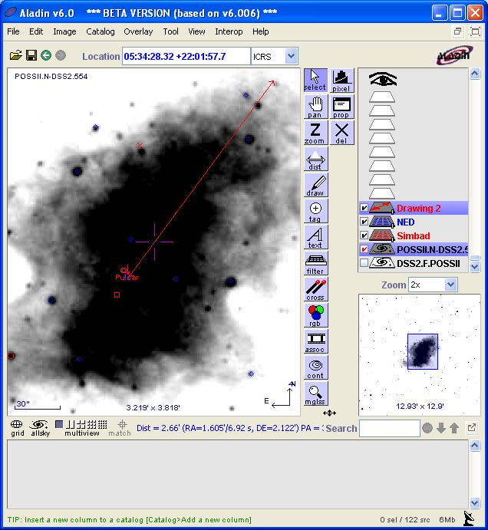

Fig. 3: Il vettore di distanza per il calcolo delle dimensioni angolari della nebulosa .

Il centro della nebulosa corrisponde alla pulsar (contrassegnata sull’immagine).
Tracciare il vettore di distanza dalla pulsar alla più debole regione della nebulosa che è possibile vedere (probabilmente nell’angolo in alto a destra dell’immagine).
Il modulo del vettore dovrebbe essere compreso tra 2.6’ e 2.8’. Nel nostro esempio (fig. 3) esso vale

r = 2.66’.

6 Distanza della Nebulosa del Granchio

Abbiamo ricavato le dimensioni lineari e angolari della nebulosa, confrontandole possiamo calcolare la sua distanza.
Per ottenere la distanza in parsec dobbiamo esprimere le dimensioni nelle corrette unità di misura: le dimensioni lineari in parsec e quelle angolari in radianti.

1 pc = 3.085 · 10¹⁶ m

R = 4.46 · 10¹³ km = 4.46 · 10¹⁶ m =
= 1.44 pc.
Poi
1 rad = 206264”

r = 2.66’ = 159.6” = 7.73 · 10⁻⁰⁴ rad.

Alla fine, calcoliamo la distanza della Nebulosa del Granchio:

d = R / r = 1.44 / 7.73 · 10⁻⁰⁴ =
= 1860 pc = 1.86 kpc

Il valore corretto della distanza della Nebulosa del Granchio è circa 2 kpc (6500 anni luce), molto simile a quello ottenuto dalla nostra semplice analisi. In particolare, il nostro valore è leggermente minore a causa delle approssimazioni fatte nella procedura.

7 Immagini della Nebulosa del Granchio riprese dal Telescopio Spaziale Hubble

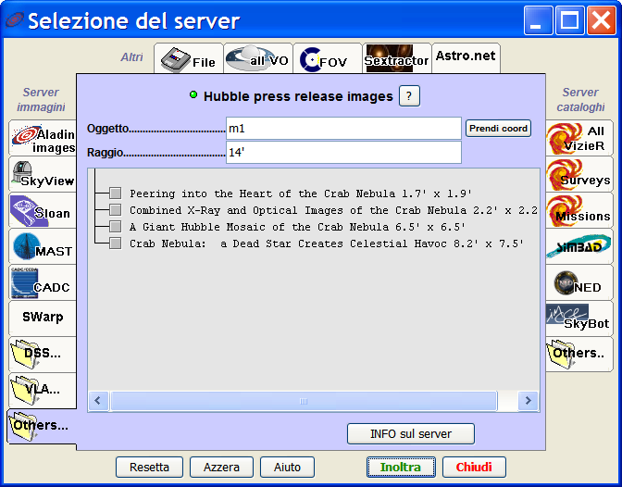

Fig. 4: Immagini della Nebulosa del Granchio disponibili dagli archivi del Telescopio Spaziale Hubble.

Aladin può accedere agli archivi del Telescopio Spaziale Hubble e visualizzare le sue spettacolari immagini.
Per caricare le immagini della Nebulosa del Granchio aprire la finestra di selezione del server, successivamente, nella colonna di sinistra selezionare “Hubble”, inserire “M1” nel campo “oggetto” e cliccare “inoltra”. Appare l’elenco delle immagini disponibili (fig. 4).
Per esempio, per osservare la pulsar caricare l’immagine “Combined X-rays and optical images of the Crab Nebula” (fig. 5).

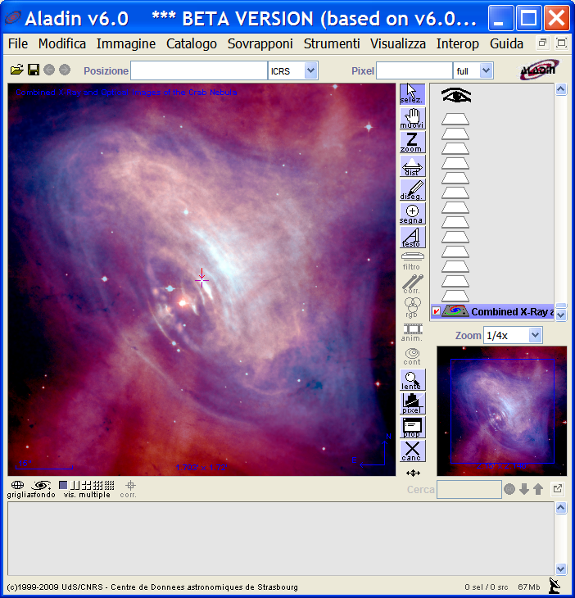

Fig. 5: Immagine “Combined X-Rays and Optical images” della Nebulosa del Granchio.

Invece, per avere un’immagine dell’intera nebulosa, caricare “A Giant Hubble Mosaic of the Crab Nebula”.

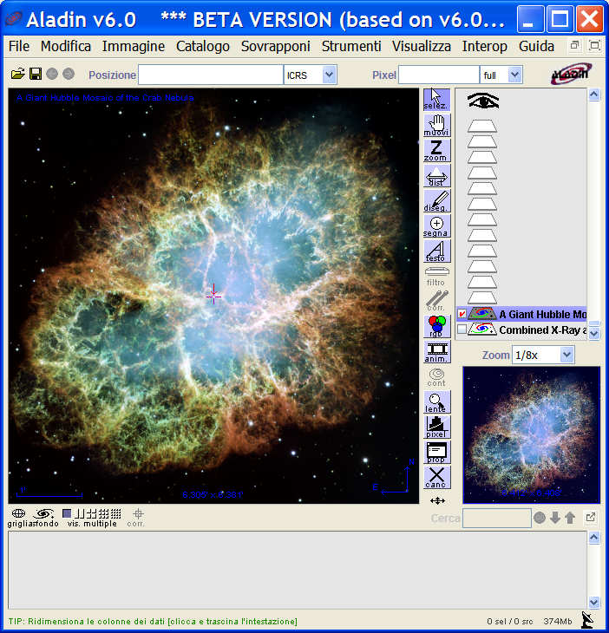

Fig. 6: Immagine “Giant Hubble Mosaic”della Nebulosa del Granchio

.


Si ringraziano Alessia Canelli, Karin Cescon, Dimitri Francolla e Asia Micheli, del liceo scientifico G. Galilei di Trieste, per la revisione di questo modulo didattico avvenuta nell’ambito del progetto europeo Asterics (H2020).

